GŁÓWNY URZĄD STATYSTYCZNY
Warszawa, data 30.06.2017 r.
Notatka informacyjna

Wyniki finansowe instytucji kultury w 2016 r.

Wartość aktywów (pasywów) badanych podmiotów¹⁾ na dzień 31 grudnia 2016 r. wyniosła 15 312,5 mln zł (o 2,7% więcej niż na koniec roku 2015), z tego 92,8% stanowiły aktywa trwałe, a 7,2% aktywa obrotowe. Przychody z całokształtu działalności były wyższe o 6,2%, a koszty uzyskania tych przychodów o 7,2% od osiągniętych w 2015 r. Wynik finansowy netto osiągnął poziom 16,9 mln zł (wobec 91,3 mln zł w 2015 r.).
Wyszczególnienie | 2015 | 2016 | 2015=100
 | w milionach złotych
Aktywa (Pasywa) | 14 911,3 | 15 312,5 | 102,7
Przychody z całokształtu działalności | 7 969,7 | 8 462,5 | 106,2
Koszty uzyskania przychodów z całokształtu działalności | 7 877,4 | 8 444,4 | 107,2
Wynik finansowy brutto | 92,4 | 18,1 | x
Wynik finansowy netto | 91,3 | 16,9 | x
Aktywa trwałe netto osiągnęły wartość 14 203,8 mln zł (o 3,1% więcej niż na koniec roku 2015).
W strukturze aktywów trwałych netto 98,2% stanowiły rzeczowe aktywa trwałe (wzrost w stosunku do roku 2015 o 0,3%). Na tym samym poziomie co w roku 2015 pozostał udział należności długoterminowych (0,0%).
Spadł udział inwestycji długoterminowych (z 0,5% do 0,3%) oraz wartości niematerialnych i prawnych
(z 1,4% na 1,2%).
Wartość aktywów obrotowych wyniosła 1 108,7 mln zł (o 2,8% mniej niż na koniec 2015 r.). W strukturze aktywów obrotowych 68,7% stanowiły inwestycje krótkoterminowe, 17,9% – należności krótkoterminowe, 11,1% – zapasy i 2,3% – krótkoterminowe rozliczenia międzyokresowe.

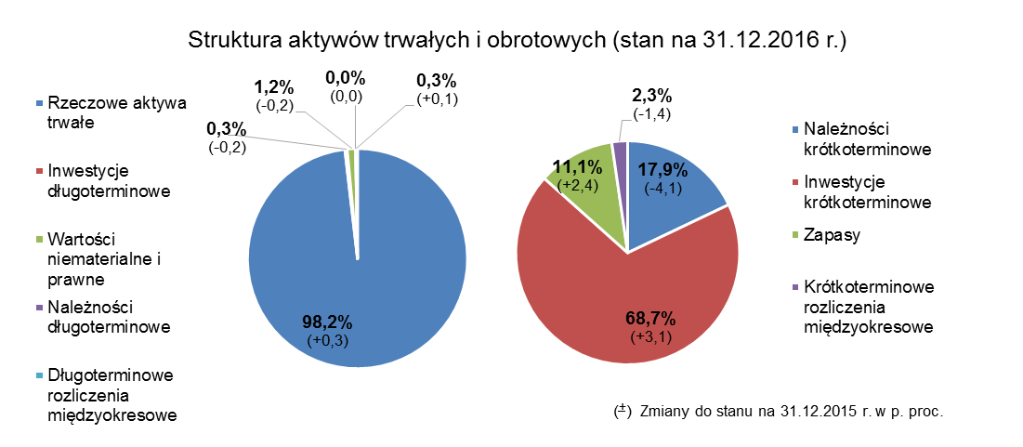

W strukturze pasywów 33,8% stanowiły kapitały (fundusze) własne (spadek w stosunku do roku 2015 o 1,6%), a 66,2% zobowiązania i rezerwy na zobowiązania (wzrost o 1,6%).
Kapitały (fundusze) własne badanych podmiotów na koniec 2015 roku wyniosły 5 180,8 mln zł (o 2,0% mniej niż na koniec roku 2015).
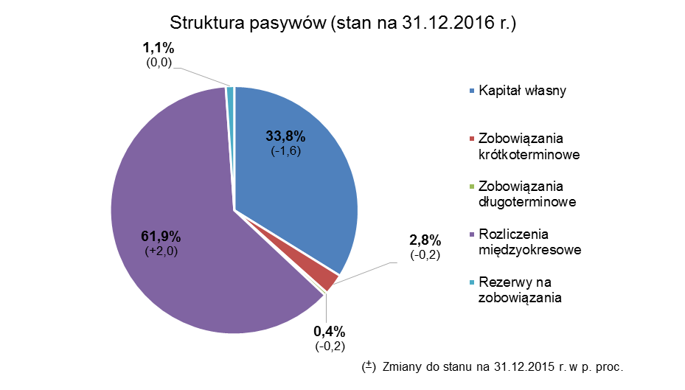
Zobowiązania i rezerwy na zobowiązania wyniosły na koniec roku 10 131,7 mln zł (wzrost o 5,3% w stosunku do stanu na koniec roku 2015), w tym rozliczenia międzyokresowe stanowiły 93,5%, zobowiązania krótkoterminowe – 4,2%, a zobowiązania długoterminowe 0,6%. Wartość rezerw na zobowiązania osiągnęła stan 169,5 mln zł.

Przychody z całokształtu działalności badanych podmiotów były w 2016 r. wyższe o 6,2% niż w roku 2015 i wyniosły 8 462,5 mln zł. W strukturze tych przychodów 74,2% stanowiły dotacje do działalności podstawowej, 14,8% przychody ze sprzedaży produktów (wyrobów i usług), 9,8% pozostałe przychody operacyjne, 0,9% przychody ze sprzedaży towarów i materiałów oraz 0,3%, przychody finansowe.
Koszty uzyskania przychodów z całokształtu działalności były w 2016 r. wyższe o 7,2% niż w roku 2015 i wyniosły 8 444,4 mln zł. W strukturze tych kosztów 97,9% stanowiły koszty własne sprzedanych produktów, towarów i materiałów, 2,0% pozostałe koszty operacyjne, 0,1% koszty operacji finansowych.
Wynik finansowy brutto wyniósł 18,1 mln zł (zysk 131,2 mln zł, strata 113,1 mln zł).
Obciążenia wyniku finansowego brutto z tytułu podatku dochodowego zwiększyły się w stosunku do roku 2015 i wyniosły 1,3 mln zł.
Wynik finansowy netto ukształtował się na poziomie 16,9 mln zł (wobec 91,3 mln zł w 2015 r.), przy spadku zysku netto (o 31,1%) i wzroście straty netto (o 15,9%).
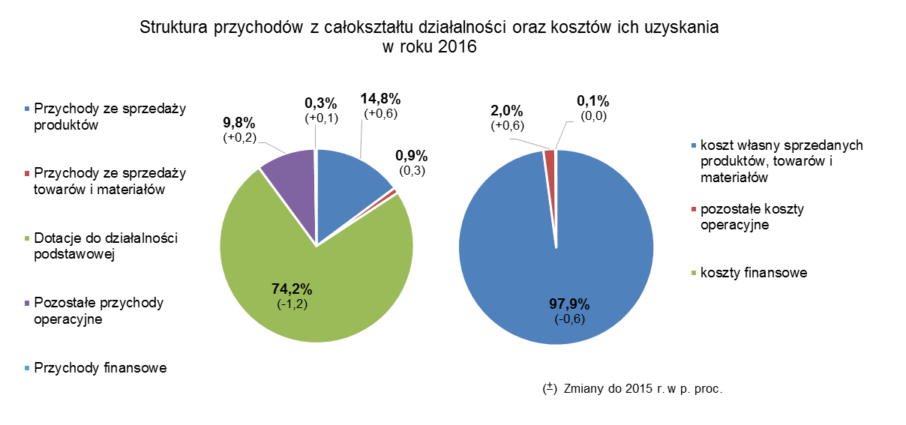
¹⁾ Dane prezentowane w niniejszym opracowaniu pochodzą z rocznego sprawozdania o finansach instytucji kultury. Instytucje kultury to jednostki mające osobowość prawną, których działalność jest zaklasyfikowana według PKD do sekcji J dział 59 – działalność związana z produkcją filmów, nagrań wideo, programów telewizyjnych, nagrań dźwiękowych i muzycznych; sekcji R dział 90 – działalność twórcza związana z kulturą i rozrywką; 91 – działalność bibliotek, archiwów, muzeów oraz pozostała działalność związana z kulturą (z wyłączeniem parków narodowych), bez względu na liczbę pracujących.
Bilans oraz rachunek zysków i strat za rok 2016 pozyskano od 4 659 instytucji kultury posiadających osobowość prawną (z tego 4 597 to jednostki samorządowe różnych szczebli i 62 jednostek to własność państwowa).
Rozpowszechnianie:
Rzecznik Prasowy Prezesa GUS

Karolina Dawidziuk

Tel: 22 608 3009, 22 608 3475
e-mail: rzecznik@stat.gov.pl
Opracowanie merytoryczne:
Departament Przedsiębiorstw
Agnieszka Ruszczyńska Tel: 22 608 33 44
Lucyna Słomska Tel: 22 608 35 65

Przychody z całokształtu działalności i koszty ich uzyskania, według wybranych PKD w 2016 roku.
Wyszczególnienie |  |  | OGÓŁEM | w tym
 |  |  |  | Działalność  twórcza  związana  z kulturą  i rozrywką | w tym |  | Działalność  bibliotek,  archiwów,  muzeów  oraz pozostała  działalność  związana  z kulturą | w tym
 |  |  |  |  | Działalność  związana  z wystawianiem  przedstawień  artystycznych | Działalność  obiektów  kulturalnych |  | Działalność  bibliotek  i archiwów | Działalność  muzeów
Liczba podmiotów |  |  | 4 659 | 2 242 | 153 | 2 077 | 2 405 | 2 029 | 367
 |  |  | w milionach złotych
Przychody z całokształtu działalności |  |  | 8 462,5 | 5 180,1 | 1 776,6 | 3 282,1 | 3 137,3 | 1 468,5 | 1 588,7
w tym | przychody netto ze sprzedaży produktów |  | 1 254,8 | 924,3 | 372,2 | 526,1 | 273,6 | 20,3 | 248,1
 | dotacje do działalności podstawowej |  | 6 284,0 | 3 705,7 | 1 170,2 | 2 447,7 | 2 510,4 | 1 346,9 | 1 116,0
 | w tym | budżetu państwa | 1 227,0 | 555,5 | 268,6 | 281,4 | 615,8 | 153,5 | 429,0
 |  | jednostek samorządu terytorialnego | 4 930,0 | 3 111,3 | 894,3 | 2 135,6 | 1 815,7 | 1 155,2 | 646,3
Koszty uzyskania przychodów z całokształtu działalności |  |  | 8 444,4 | 5 182,8 | 1 778,5 | 3 285,1 | 3 115,1 | 1 479,0 | 1 556,7
w tym | amortyzacja |  | 688,7 | 342,0 | 138,9 | 198,5 | 327,1 | 111,4 | 203,6
 | zużycie materiałów  i energii |  | 756,1 | 457,4 | 97,7 | 352,3 | 290,8 | 154,1 | 132,5
 | usługi obce |  | 1 705,0 | 1 175,8 | 283,4 | 856,6 | 458,7 | 139,5 | 301,6
 | wynagrodzenia |  | 3 923,7 | 2 347,4 | 893,0 | 1 410,3 | 1 540,3 | 824,1 | 691,1
 | ubezpieczenia społeczne  i inne świadczenia |  | 747,4 | 424,4 | 161,4 | 255,0 | 317,7 | 171,0 | 141,6

